|  |
| --- |
| ПРОКУРАТУРА АСКИНСКОГО РАЙОНА РЕСПУБЛИКИ БАШКОРТОСТАН |
| C:\Users\User\Desktop\1.jpg |

***Диспозицией статьи 260 Уголовного кодекса Российской Федерации (далее – УК РФ) предусмотрена ответственности за незаконную рубку, а равно повреждение до степени прекращения роста лесных насаждений или не отнесенных к лесным насаждениям деревьев, кустарников, лиан, если эти деяния совершены в значительном размере. Максимальное наказание за данное преступление – лишение свободы на срок до двух лет со штрафом в размере до двухсот тысяч рублей.***

Согласно положениям, изложенных Верховным Судом Российской Федерации в Постановлении Пленума от 18.10.2012 № 21, предметом преступления, предусмотренного статьей 260 УК РФ, являются лесные насаждения, а именно деревья, кустарники и лианы, произрастающие в лесах, а также деревья, кустарники и лианы, произрастающие вне лесов.

Под рубкой лесных насаждений или не отнесенных к лесным насаждениям деревьев, кустарников и лиан применительно к статье 260 УК РФ следует понимать их валку (отделение различными способами ствола дерева, стебля кустарника и лианы от корня), а также иные технологически связанные

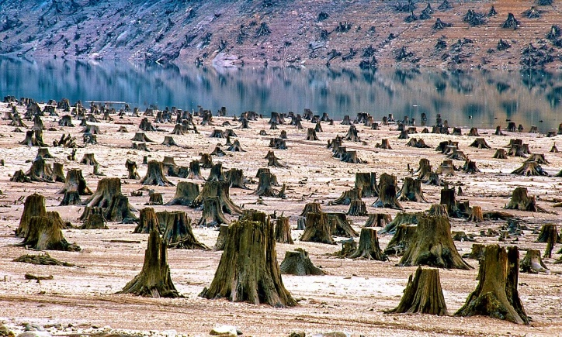

# Уголовная ответственность за незаконную рубку лесных насаждений

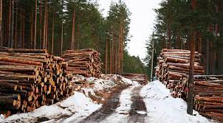

с ней процессы, в результате которых образуется древесина в виде лесоматериалов.

Незаконной является рубка указанных насаждений с нарушением требований законодательства, например рубка лесных насаждений без оформления необходимых документов. Такими документами являются договор аренды лесного участка, решение о предоставлении лесного участка, проект освоения лесов, получивший положительное заключение государственной или муниципальной экспертизы, договор купли-продажи лесных насаждений, государственный или муниципальный контракт на выполнение работ по охране, защите, воспроизводству лесов. Кроме того, незаконной будет признаваться рубка в объеме, превышающем разрешенный в договоре аренды лесного участка, договоре купли-продажи лесных насаждений, либо с нарушением породного или возрастного состава, либо за пределами лесосеки, либо с нарушением установленного срока начала рубки.

Незаконной является также рубка, осуществляемая на основании представленных в органы, принимающие решение о возможности проведения рубки, заведомо для виновного подложных документов на использование лесов.

Стоит отметить, что договор аренды лесного участка или решение о предоставлении лесного участка на иных правах для заготовки древесины либо других видов использования лесов не являются достаточным правовым основанием для проведения рубок лесных насаждений. В частности, рубка лесных насаждений арендатором лесного участка считается незаконной в тех случаях, когда у него отсутствуют необходимые документы для рубки лесных насаждений на арендованном участке, а именно проект освоения лесов, получивший положительное заключение государственной или муниципальной экспертизы, либо такой вид и (или) форма рубки не предусмотрены указанными документами.

К повреждениям до степени прекращения роста лесных насаждений или не относящихся к лесным насаждениям деревьев, кустарников и лиан относятся такие повреждения, которые необратимо нарушают способность насаждений к продолжению роста, например, слом ствола дерева, ошмыг кроны, обдир коры.

**Уголовная ответственность за совершение незаконной рубки группой лиц и (или) лицом с использованием своего служебного положения наступает по ч. 2 ст. 260 УК РФ вне зависимости от того, совершена ли незаконная рубка лесных насаждений или не относящихся к лесным насаждениям деревьев, кустарников и лиан в значительном размере.**

**В этом случае виновному может грозить наказание в виде лишения свободы на срок до четырех лет со штрафом в размере от ста пятидесяти тысяч до трехсот тысяч рублей.**

**Если незаконная рубка совершена в особо крупном размере или группой лиц по предварительному сговору, организованной группой – виновному может быть назначено лишение свободы на срок до семи лет со штрафом в размере от трехсот тысяч до пятисот тысяч рублей.**